Сказка на смену скуке!

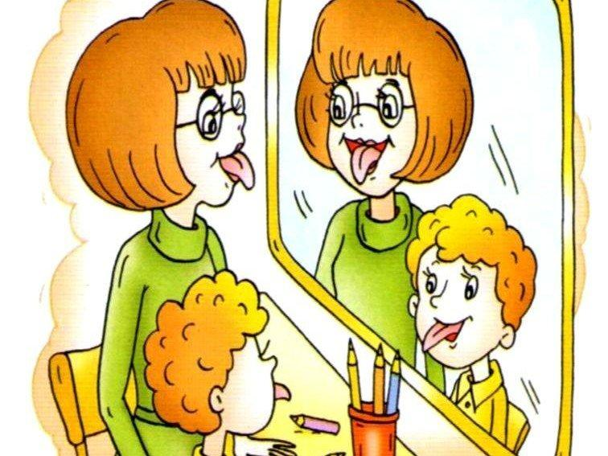
Как сделать скучные занятия с ребенком дома интересными, а главное, эффективными? Попробуете вместо монотонных упражнений по артикуляционной гимнастике рассказать ребенку сказку, в которой он будет главным героем!
Артикуляционная гимнастика-это специальные упражнения для губ, щёк, языка, уздечки. Язык – это главная мышца речи и для неё, как и для всякой мышцы, гимнастика просто необходима. Конечная цель гимнастики, чтобы звук «родился». Итак, сказка начинается…
Артикуляционная гимнастика-сказка «В гостях у бабушки с дедушкой»
ЖИЛИ БЫЛИ ДЕДУШКА И БАБУШКА.
К НИМ ТОЛСТЫЕ ВНУКИ ПРИЕХАЛИ В ГОСТИ (надуваем щёки,
С НИМИ ХУДЫЕ - ЛИШЬ КОЖА ДА КОСТИ (втягиваем щёки).
БАБУШКА С ДЕДУШКОЙ ВСЕМ УЛЫБНУЛИСЬ (губы в широкой улыбке, видны верхние и нижние зубы,
ПОЦЕЛОВАТЬ ОНИ ВСЕХ ПОТЯНУЛИСЬ (губы тянутся вперёд).
УТРОМ ПРОСНУЛИСЬ — В УЛЫБОЧКУ ГУБЫ (снова широкая улыбка).
ЧИСТИЛИ МЫ СВОИ ВЕРХНИЕ ЗУБЫ (широкий язык за верхними зубами)
ВПРАВО И ВЛЕВО, ВНУТРИ И СНАРУЖИ (соответствующие движения широким языком).
С НИЖНИМИ ЗУБКАМИ ТОЖЕ МЫ ДРУЖИМ (повторение этих движений языком в положении за нижними зубами).
ГУБЫ СОЖМЁМ МЫ, И РОТ ПРОПОЛОЩЕМ (поочерёдное надувание щёк — губы не пропускают воздух,
И САМОВАРОМ ПЫХТИМ, ЧТО ЕСТЬ МОЧИ (одновременное надувание обеих щёк с последующим выпусканием воздуха через губы).
БЛЮДЦА ПОСТАВИМ - ПОЛОЖАТ БЛИНЫ НАМ (широкий язык лежит на нижней губе).
ДУЕМ НА БЛИНЧИК — НЕ В ЩЁКИ, НЕ МИМО (подуть на широкий язык).
БЛИНЧИК ЖУЁМ, ЗАВЕРНЁМ И ПРИКУСИМ (жуём распластанный язык, потом прикусываем его, завернув за нижние зубы, БЛИНЧИК С ВАРЕНЬЕМ МАЛИНОВЫМ ВКУСНЫМ (облизываем широким языком верхнюю губу спереди назад).
ЧАШКИ ПОСТАВИМ, ЧТОБ ЧАЮ НАЛИЛИ (широкий язык загибаем кверху чашечкой,
НА НОС ПОДУЛИ - МЫ ЧАЙ ОСТУДИЛИ (подуть с «чашечки» вверх).
ЧАЮ ПОПИЛИ — НИКТО НЕ ОБИЖЕН («чашечка» двигается вперёд-назад).
ВКУСНЫЙ БЫЛ ЗАВТРАК - МЫ ГУБКИ ОБЛИЖЕМ (кончик языка облизывает губы по кругу).
БАБУШКА ШИЛА, А БАРСИК С КАТУШКОЙ БЕГАЛ,
КАК БУДТО С ЖИВОЮ ЗВЕРЮШКОЙ (кончик языка зацепляем за нижние губы и двигаем язык вперёд-назад).
БАБУШКЕ НАШЕЙ ВСЕГДА ПОМОГАЕМ: НИТКИ В ИГОЛКИ МЫ ЕЙ ПРОДЕВАЕМ (узкий язык вытянут вперёд). БАБУШКА ШВЫ НА МАШИНКЕ СТРОЧИЛА (узкий язык двигается вперёд-назад)
НИТКИ В ИГОЛКИ МЫ ЕЙ ПРОДЕВАЕМ (узкий язык вытянут вперёд).
БАБУШКА ШВЫ НА МАШИНКЕ СТРОЧИЛА (узкий язык двигается вперёд-назад)
И НА ЗИГЗАГ ЕЁ ПЕРЕКЛЮЧИЛА (узкий язык двигается влево-вправо).
ПЕТЛИ ИГОЛКОЙ ОНА ОБМЕТАЛА (кончик языка описывает круг за губами,
ПУГОВКИ КРУГЛЫЕ ПОПРИШИВАЛА (кончик языка упирается то в одну, то в другую щёку, а палец пытается втолкнуть его в рот).
ДЕДУШКА СДЕЛАЛ ДЛЯ ВНУКОВ КАЧЕЛИ (широкий язык ставится попеременно то за верхние, то за нижние зубы,
ВСЕ МЫ НА НИХ ПОКАЧАТЬСЯ УСПЕЛИ.
ПОСЛЕ КАЧЕЛЕЙ МЫ В ПРЯТКИ ИГРАЛИ (широкий язык убирается под верхнюю губу,
ПРЯТАЛИСЬ НА ЧЕРДАКЕ И В ПОДВАЛЕ (широкий язык - под нижнюю губу).
ДЕДУШКА СКАЧЕТ НА ЛОШАДИ ЛОВКО (щёлкаем языком,
ЗВОНКИЕ ВЯЗНУТ НА ГЛИНЕ ПОДКОВКИ (цоканье на верхней губе).
ВОТ ЗАМЕДЛЯЕТ ЛОШАДКА ШАЖОЧКИ (медленное цоканье с натягиванием подъязычной связки,
ВОТ НА ОПУШКЕ МЫ ВИДИМ ГРИБОЧКИ (присасываем язык к нёбу и открываем рот).
ВОТ ИЗ САРАЯ ИНДЮШКА ПРИШЛА, ВАЖНО СКАЗАЛА: «БЛ-БЛ-БЛ-ЛА» (широкий язык ходит вперёд-назад по верхней губе; упражнение делаем с голосом).
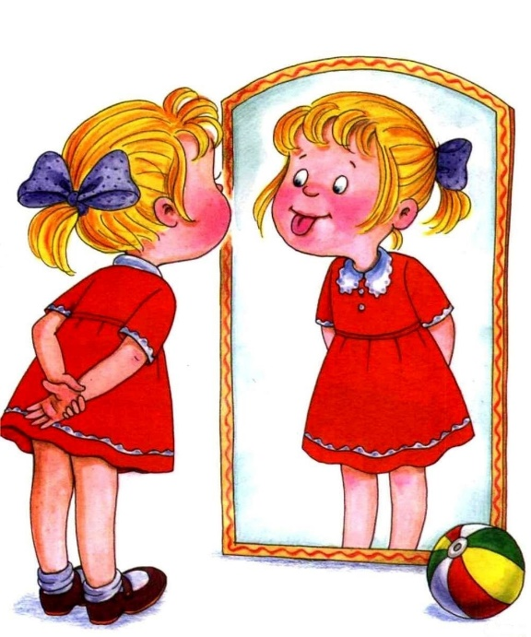
И УШЛА.
ВОТ И ЗАКОНЧИЛСЯ ДЕНЬ, ПОРА СПАТЬ. ЗАВТРА ОПЯТЬ БУДЕМ ГУЛЯТЬ.

Желаем успехов в развитии
и воспитании детей!

